Плюсы:

* Наличие комментариев
* Использование классов
* Удобочитаемый код
* Использование единого стиля написания
* Понятные названия методов, классов, полей

Минусы:

* Дублирование кода с небольшими изменениями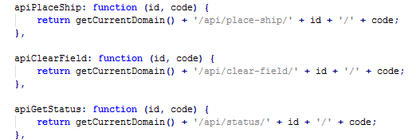
* Необъявленные константы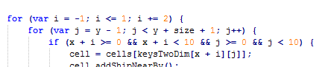
* Закомментированные фрагменты кода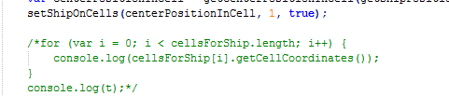

Общая оценка:

5 из 8